**Aseguramiento de Nube**

**Caleb Santiago Salazar Chiquiza**

**Reporte 1 - Error Crítico**

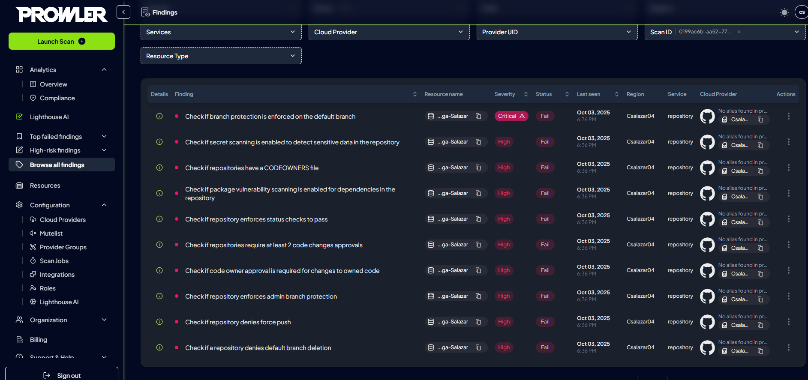

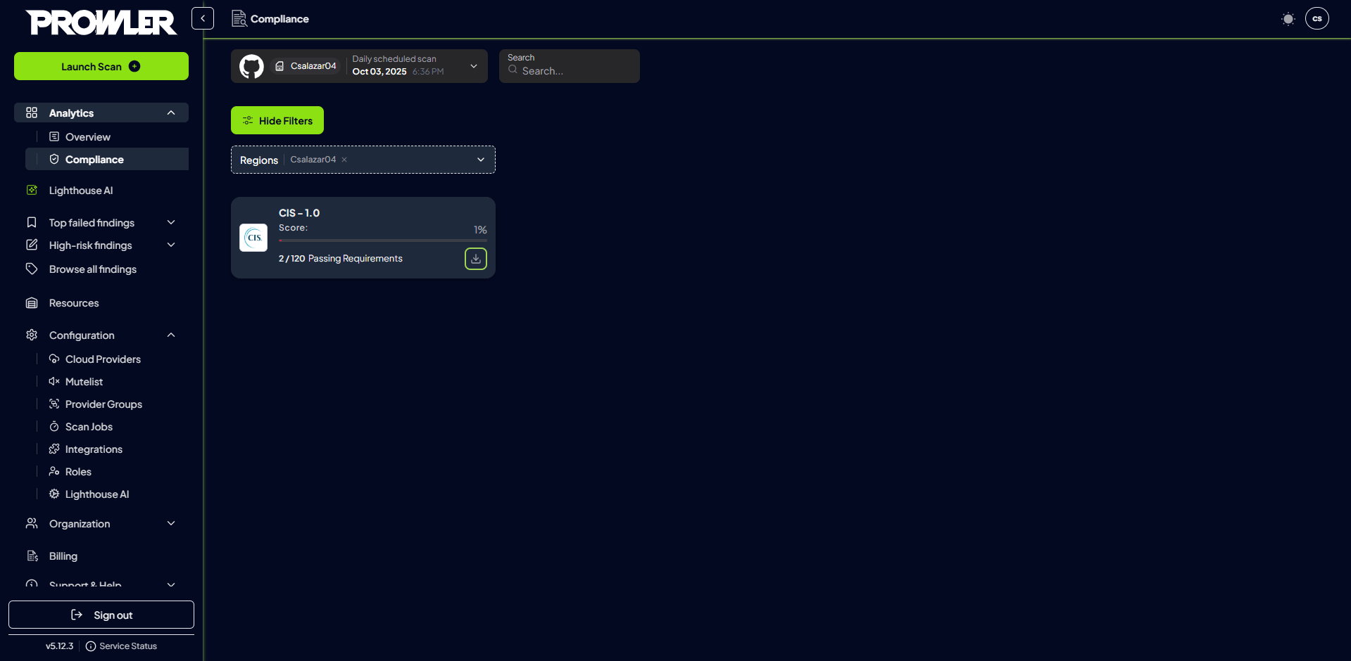

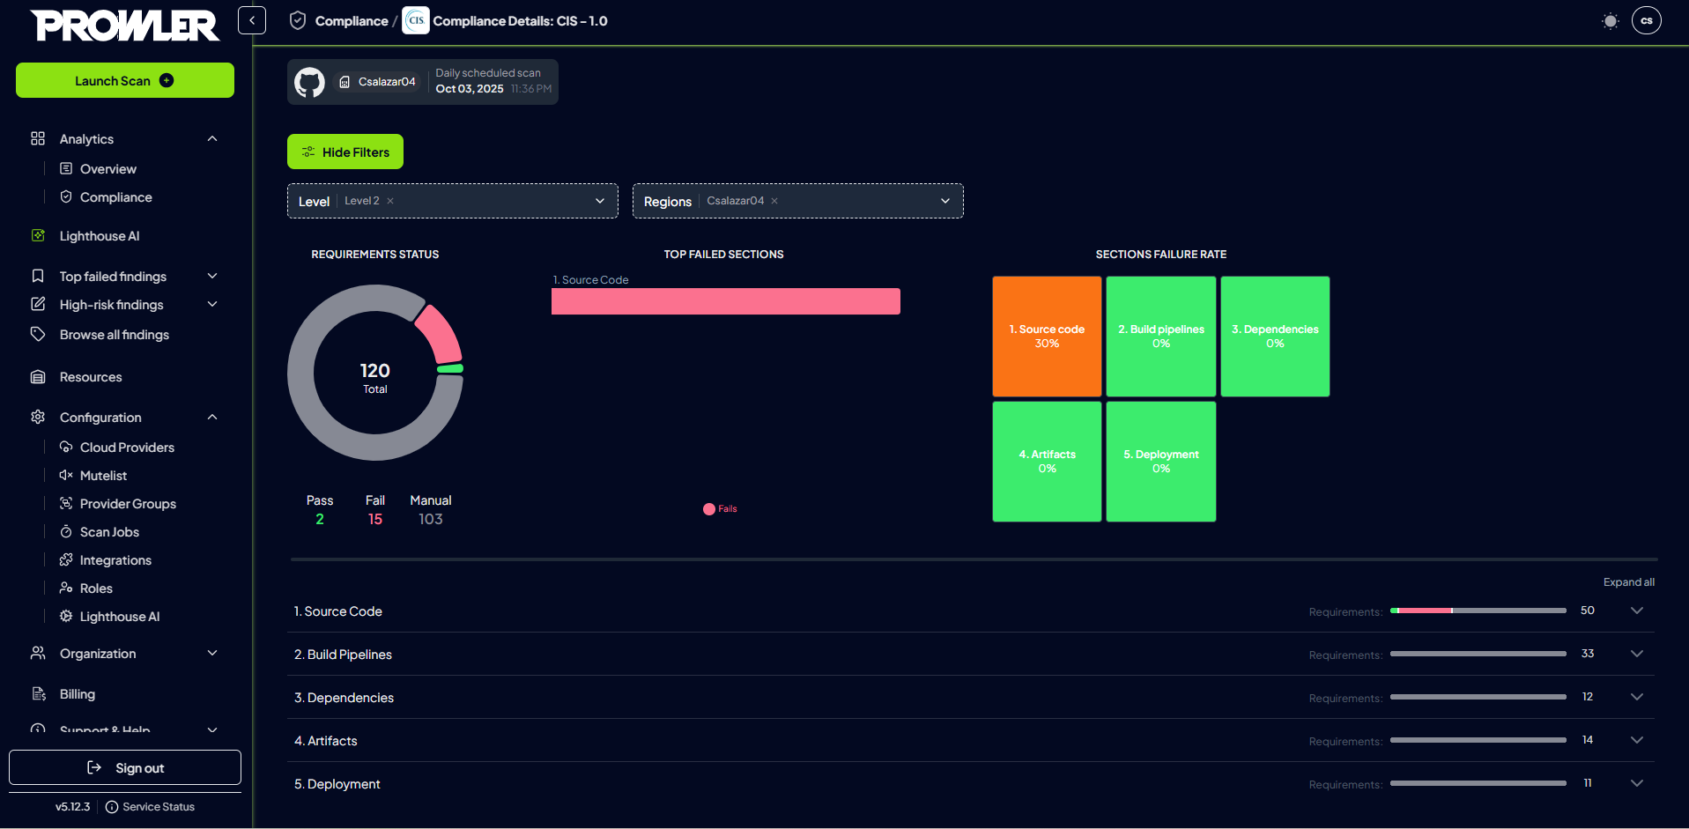

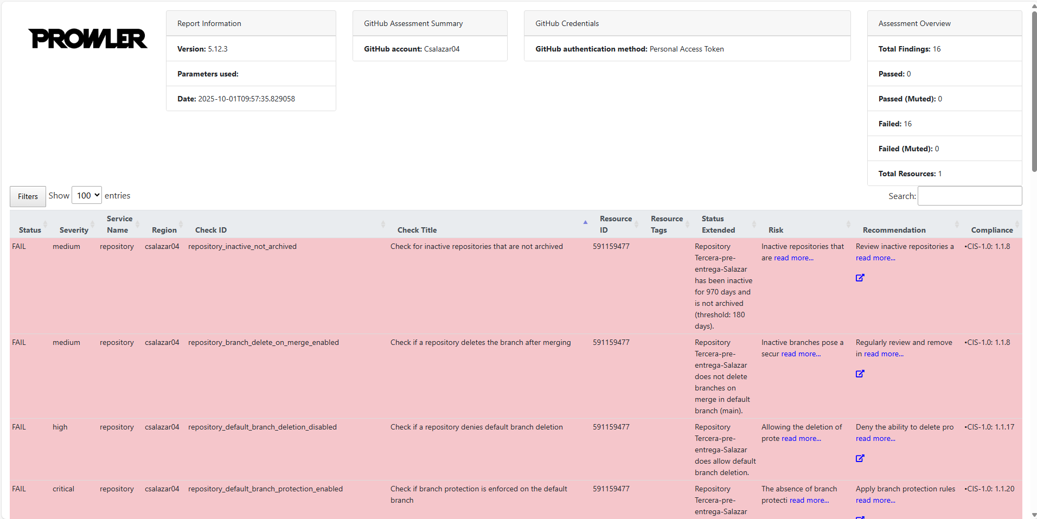

**Reporte 2**

Se hizo el paso a paso para la solución del error crítico, sin embargo, no se solucionó. Sigue apareciendo el error crítico

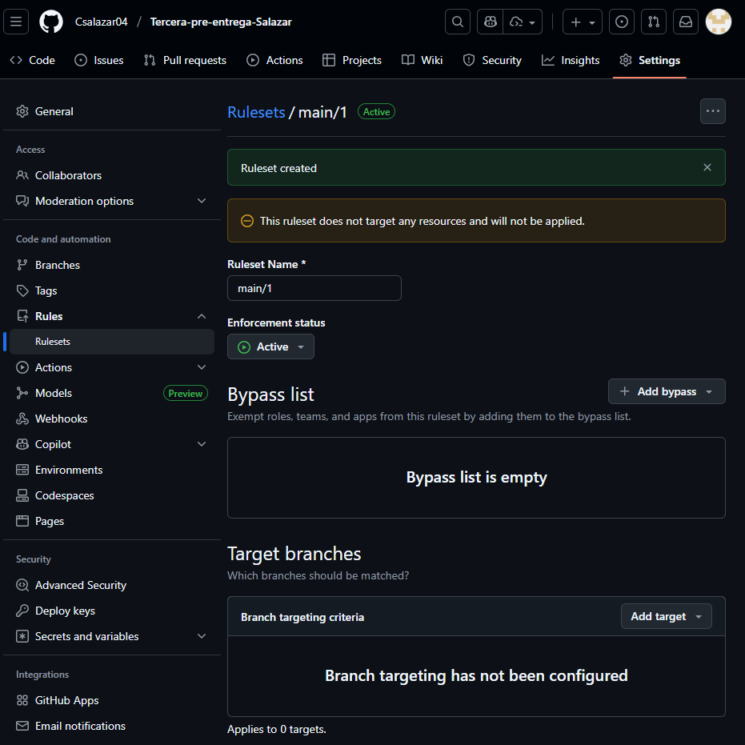

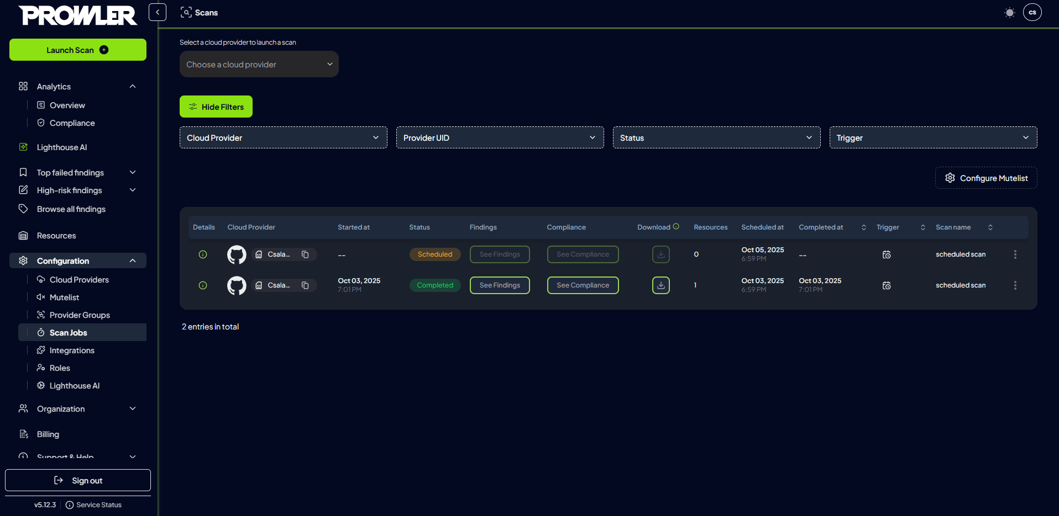

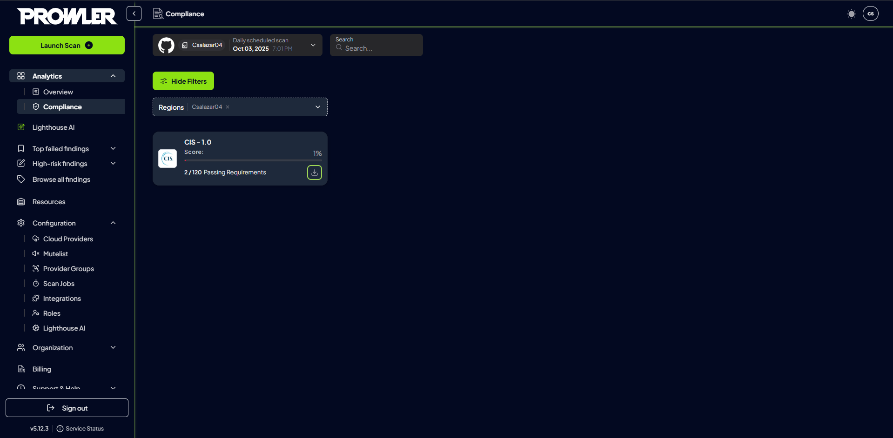

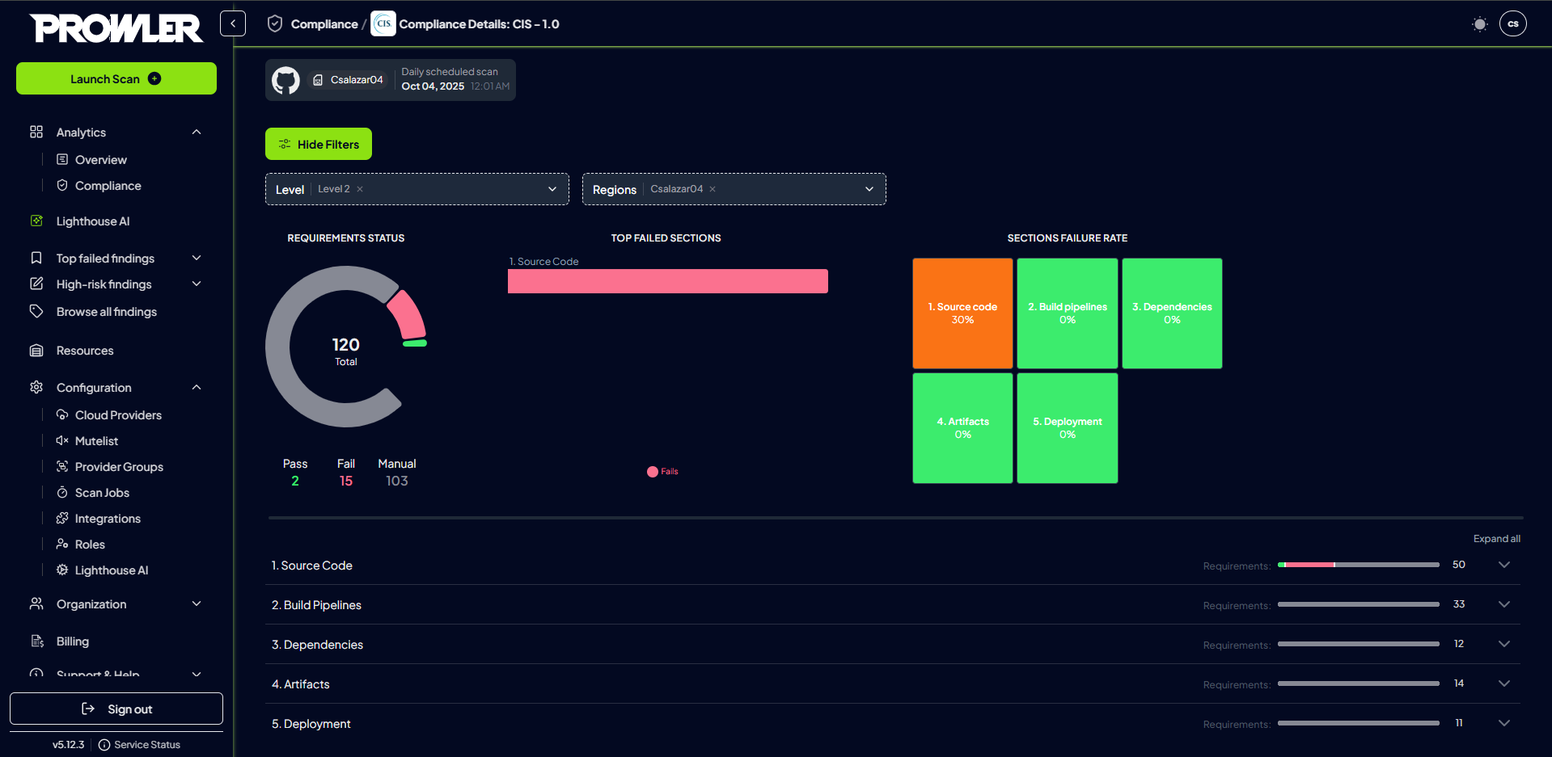

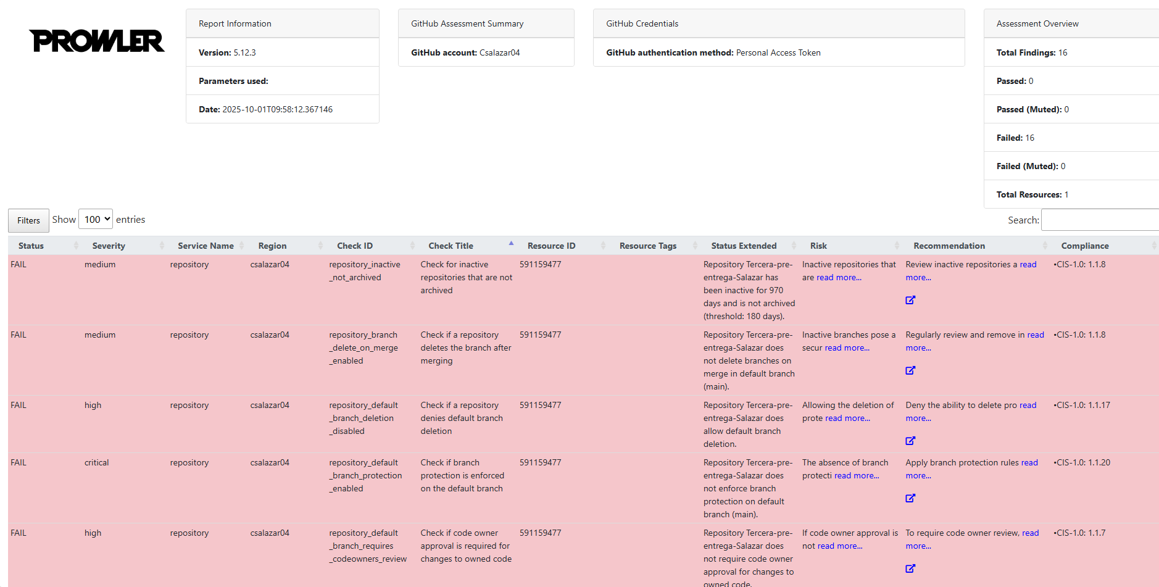

**Reporte 1 - Error High**



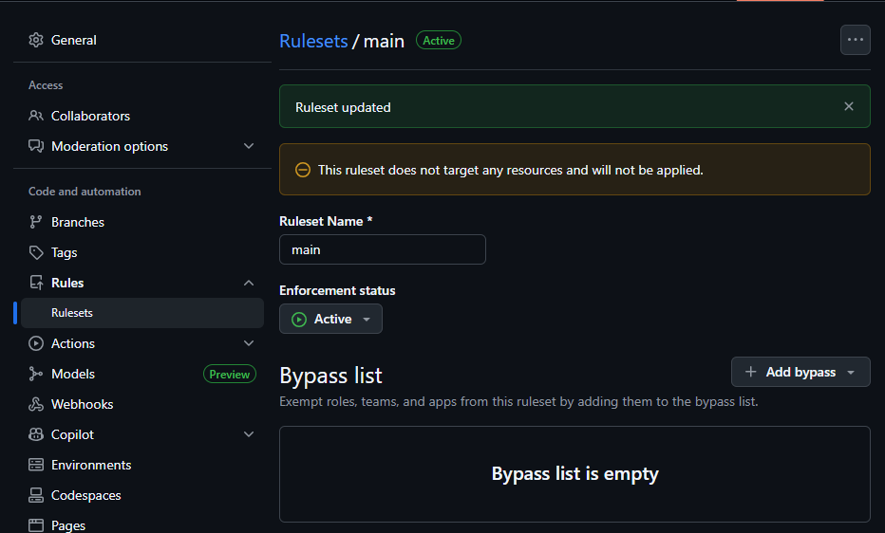

**Se siguieron los mismos pasos, pero la herramienta sigue marcándonos los mismos errores**